特别提醒：1、本模板上关于毕业设计的内容、结构等仅供参考，实际写作时请以指导老师指导的为主。2、本模板上的各种格式需要严格遵守执行。3、设计写完后模板中的批注及本提醒及时删掉。

本科毕业设计

基于深度学习的眼球疾病识别系统设计与实现

院部名称 | 信息工程学院
姓 名 | 肖锦天
学 号 | 220529090145
专 业 | 数据科学与大数据技术
届 别 | 2025届
指导教师 | 宋一鸣

2025年5月
基于深度学习的眼球疾病识别系统设计与实现
摘要：做这个项目的起因比较直接：大三暑期在县医院见习的时候，眼科只有一个半职医生，走廊里眼底照片打印出来摞在桌上等着看，有的拖了一个多星期还没人读。基层筛查人力不足是个老问题了，县级以下医疗机构通常只有1到2名眼科医生，社区卫生中心不少连专职眼底检查人员都没有。世卫组织2019年统计，全球约22亿人有不同程度的视力问题，其中超过10亿本可以通过早期筛查和干预得到控制，但现实中大量眼底图像积压得不到及时判读。糖尿病视网膜病变尤其隐蔽，早期几乎没有自觉症状，等到患者因视力下降就诊时往往已经出现不可逆损伤。本研究的目标是构建一个计算机辅助筛查工具，医生或技师上传一张眼底照片就能快速获得8种常见疾病的患病概率估计。
数据来自ODIR-5K，北京大学和同仁医院整理的7000张双眼眼底彩照，标注了正常、DR、青光眼、白内障、黄斑变性、高血压视网膜病变、近视、其他8个类别。分布很不均匀，光正常和DR就占了67.4%，高血压只有218张（3.1%）。原始CSV里诊断写的是英文文本，得自己写规则把它转成多标签向量，这步比想象中麻烦——有些描述比较含糊，比如suspected glaucoma到底算不算阳性。图像四周有黑色边框需要裁掉，其他预处理步骤见第三章。
一张图可能同时标了两种以上的病，所以不能用普通的单标签分类，改用BCEWithLogitsLoss按8个类别分别算二元交叉熵。ResNet50拿ImageNet预训练权重初始化，冻结了前三组卷积层。另外跑了一组MobileNetV3-Large的对比实验，这个网络参数只有ResNet50的五分之一左右。
ResNet50跑到第6个epoch最好，宏平均F1是50.36%。近视表现最好F1有0.824，白内障0.724也还行。问题出在DR上——召回率只有0.430，一半以上的阳性样本漏了，做筛查工具的话这个数字不太行。高血压更差，测试集43个样本只抓到3个。MobileNetV3宏平均F1低一些，43.98%，但CPU上推理快2到3倍。两个模型在少样本类别上都不好，换模型没用，问题根子在数据不平衡上。
系统拿Django 4.2搭的，浏览器打开传图就行。后端两个模型同时跑，返回8种疾病的概率。不需要GPU，普通电脑上平均1.8秒出结果。
关键词：眼底疾病；深度学习；ResNet50；MobileNetV3；迁移学习；多标签分类
Design and Implementation of Eye Disease Recognition System Based on Deep Learning
Abstract: Most county-level hospitals in China have only one or two ophthalmologists, and many community clinics have none at all. Fundus photographs pile up unread. The WHO 2019 report counted 2.2 billion people with vision problems globally, over 1 billion of which were preventable. Diabetic retinopathy, for instance, shows no early symptoms and causes irreversible damage by the time patients notice. This project builds a browser-based tool: upload a fundus photo, get probability estimates for eight diseases.
The training data is ODIR-5K (Peking University and Tongren Hospital), 7,000 binocular fundus images labeled across 8 categories. The class distribution is quite uneven — normal plus DR make up 67.4%, hypertensive retinopathy only 3.1%. Since one image may have multiple labels, we use BCEWithLogitsLoss rather than standard cross-entropy. We compare ResNet50 against MobileNetV3-Large, both starting from ImageNet weights. Chapter 3 covers preprocessing.
ResNet50 peaked at epoch 6 with macro-average F1 of 50.36%. Myopia was the easiest class (F1 = 0.824). DR recall was disappointing at 0.430 — over half of DR-positive cases missed. Hypertension was worst: only 3 out of 43 test samples caught. MobileNetV3-Large scored lower overall (F1 = 43.98%) but ran 2-3x faster on CPU. Both models struggled on rare classes, suggesting the data imbalance matters more than architecture choice.
The web interface uses Django 4.2. Users open a browser, upload an image, and see predictions from both models side by side. No GPU needed. Average response time about 1.8 seconds on a regular laptop.
Keywords: eye fundus disease; deep learning; ResNet50; MobileNetV3; transfer learning; multi-label classification
目录
1■□□ 1
1.1■□□□□ 1
1.1.1■□□□□ 1
1.1.2■□□□□ 1
1.2■□□□□ 1
1.3■□□□□ 1
1.3.1■□□□□ 1
1.3.2■□□□□ 2
1.4■□□□□ 2
1.4.1■□□□□ 2
1.4.2■□□□□ 2
1.4.3■□□□□ 3
2■□□ 4
2.1■□□□□ 4
2.1.1■□□□□ 4
2.1.2■□□□□ 4
2.1.3■□□□□ 4
2.2■□□□□ 4
2.2.1■□□□□ 4
2.2.2■□□□□ 5
3■□□ 6
3.1■□□□□ 6
3.2■□□□□ 6
3.3■□□□□ 6
3.3.1■□□□□ 6
3.3.2■□□□□ 6
4■□□ 8
4.1■□□□□ 8
4.1.1■□□□□ 8
4.2■□□□□ 8
4.2.1■□□□□ 8
4.2.2■□□□□ 9
结论 11
参考文献 12
致谢 13
附录A 程序源代码 14

1 绪论

1.1 研究背景与意义
22亿人有视力损伤，世界卫生组织2019年《世界视力报告》给的数字。超过10亿本可以早筛避免。糖尿病视网膜病变、青光眼、白内障、黄斑变性，这几种病早期没什么感觉，等视力真的下降了再去查，已经不可逆了。中国糖尿病患者约1.4亿，其中30%到40%会发展出不同程度的视网膜病变，但早期筛查覆盖率不到20%。
眼底彩色照片拍的是视网膜。医师看血管、视盘、黄斑这些结构，根据微血管瘤、出血灶形态、视杯视盘比做判断。不同医师判读结果不一定一致，一份2017年的研究显示DR分级的Kappa系数只有0.65左右。县级以下的医疗机构眼科医师配置不足，一个社区卫生中心可能只有1到2名全科医生兼管眼底检查，很多拍了照片没人及时看。患者要跑到地市级医院排队挂号，来回折腾加上等候时间经常超过一天。
卷积神经网络在图像分类上的特征提取能力已经反复验证过。ImageNet竞赛Top-5错误率从2012年AlexNet的15.3%降到2015年ResNet的3.57%，残差连接和批归一化的效果很明显。我做课程作业时用预训练ResNet跑过胸片分类，几百张图微调几个epoch准确率就超过85%，迁移能力放在眼底筛查上理论可行。
问题在部署端。GitHub上找过几个眼底分类开源项目，clone下来requirements.txt版本对不上，有个项目要手动改路径装CUDA驱动才能跑。社区卫生中心的医生用Windows和浏览器，不可能让他们敲python predict.py。学术工作评估完AUC就停了，推理没封装，更没有界面。
数据集用ODIR-5K，北京大学整理的7000张眼底彩色照片，8个类别。一张图可能同时标了DR和白内障，必须用多标签框架。一开始考虑过Kaggle的EyePACS，但那个只有DR分级，不适合多病种。
模型选了ResNet50和MobileNetV3-Large。ResNet50在PubMed眼底分类文献里用得最多，结果有可比性；MobileNetV3-Large参数量约为ResNet50的五分之一，想看轻量模型掉多少精度。系统用Django 4.2搭建，浏览器直接打开，目标场景是基层筛查点。

1.2 国内外研究现状
Gulshan等人2016年在JAMA发的那篇算标志性工作，Inception-v3用12万张眼底图训练，DR检测灵敏度超过96%。后来IDx-DR通过了FDA审批，是第一个获准临床独立使用的AI眼底产品。但仔细看限制不少：只做DR的转诊/不转诊二分类，不覆盖青光眼和AMD，部署必须搭配Topcon NW400专用相机。从实验室指标到真正能用的产品之间落差挺大。
Li等人2018年残差网络检测青光眼，两个公开数据集AUC大于0.95，样本量偏小。Burlina等人迁移学习做AMD分级，准确率超90%，不过是把5个等级简化成二分类。Ting等人2017年VGGNet多任务网络同时检测三种眼底疾病，接近50万张多中心数据，实验设计比较扎实。国内中山眼科中心林浩添团队在Nature Biomedical Engineering发了白内障和青光眼辅助诊断。同仁医院社区部署过DR初筛平台，灵敏度91%、特异度95%，也只针对DR。这些工作单看指标都行，共同局限是每个系统只处理一种病。
PubMed上搜"ResNet fundus"，2020到2024年出来300多篇，用的人确实多。MobileNet是另一条思路，Sandler他们2018年提V2主打参数效率，V3加了NAS搜索和SE注意力。但翻了一圈下来，做多病种多标签的很少，绝大部分还是针对单种疾病的二分类。
多标签眼底分类文献明显少。临床上一个眼底同时有多种病变并不罕见，糖尿病患者合并白内障、老年人AMD和白内障并发，单标签框架处理不了，强行选主诊断会漏信息。ODIR-5K 2019年发布后提供了多标签基准，Li等人在ODIR-2019竞赛中用ResNet18加注意力机制做了结合双眼信息的方案。Wang等人试了图注意力网络建模标签关系。这个方向积累比单病种少，类别不均衡也突出——高血压眼底只有218张占3.1%，正常有2436张占34.8%——还有空间。
工程化普遍缺失。论文评估完AUC就结束了，推理代码往往就是notebook里几行。GitHub上的训练脚本没前端，要自己写推理管线。本项目除模型对比外做了Django Web应用封装，torch.load()加载.pth权重在views.py里推理，用户上传图像就能看概率，不需要装Python。

1.3 研究内容与方法
三个部分：数据处理、模型训练、系统开发。
ODIR-5K，北京大学整理的7000张眼底照片。CSV文件里的诊断信息不是数字标签，而是英文文本描述——"normal fundus"、"diabetic retinopathy"之类的，需要自己写规则把文本映射成8维向量。碰到"suspected glaucoma"这种模糊描述挺头疼，最后按官方给的映射表统一处理。图像统一resize到224x224，归一化用ImageNet的均值标准差。训练集加了水平翻转和小角度旋转的增强，8:1:1分训练验证测试集，同一个患者的左右眼不能拆开放。
两个模型都拿ImageNet预训练权重初始化，最后的全连接层改成了输出8维（原来是1000类的ImageNet分类头）。中间加了ReLU和Dropout(0.5)。损失函数用BCEWithLogitsLoss，这个是多标签分类的标准选择——CrossEntropyLoss不行，它假设类别之间互斥，但眼底图像一张图可以同时是DR和白内障。优化器Adam，学习率0.001，验证损失3个epoch不降就缩小学习率，连续4个epoch没改善就停。每个epoch结束用scikit-learn的classification_report看各类别的指标。
Web部分用Django 4.2配SQLite，前端Bootstrap 5。选SQLite是因为基层筛查点并发量小，一天几十张图不需要MySQL。项目按Django app拆分：accounts/管用户，diagnosis/放诊断逻辑，config/全局设置。
诊断功能写在predict()函数里。上传的图片先做resize和归一化，然后分别过两个模型拿到8个概率值，序列化之后存进数据库。另外还有个预处理展示页面，用OpenCV跑灰度化、去噪几个步骤给用户看效果，跟诊断功能是分开的。
权重文件ResNet50_best.pth和MobileNetV3_best.pth放在ml_models/下，AppConfig的ready()里启动时加载到内存。PyTorch和Django都是Python生态，没有跨语言调用。

1.4 论文结构
全文五章，安排见下表。
表1-1 论文章节安排

章节 | 标题 | 主要内容
第1章 | 绪论 | 研究背景，国内外研究进展综述，研究内容与技术路线
第2章 | 相关技术介绍 | CNN与迁移学习原理，ResNet50与MobileNetV3架构，Django框架、PyTorch和SQLite的技术角色
第3章 | 系统需求分析与设计 | 功能需求与非功能需求分析，系统架构设计，功能模块划分，数据库表结构
第4章 | 系统实现与测试 | 各模块实现细节与关键代码，系统运行界面，模型训练实验数据与对比
第5章 | 总结与展望 | 完成工作与结果总结，不足分析，后续改进方向

2 相关技术介绍

2.1 深度学习基础
本项目要从眼底图像中区分正常、糖尿病视网膜病变、青光眼等8类标签，而眼底病变的形态差异很大——微血管瘤可能只有几个像素，视盘萎缩则涉及整个视神经区域。传统方法需要针对每种病变手工设计特征提取规则，比如用形态学操作检测微血管瘤、用椭圆拟合定位视盘，这些规则之间彼此独立，难以处理同一张图像中多种病变共存的情况。深度学习通过多层非线性变换从像素级输入逐层提取抽象特征，反向传播算法根据标签信号自动调整各层参数，不需要为每种病变单独写检测逻辑。代价是需要设计网络结构和调超参数，但相比为8类病变分别编写特征提取器，整体工作量和可维护性要好得多。
实际训练中影响最大的两个东西：一是残差连接，没有它50层网络根本训不动，梯度传不回去。二是Dropout，分类头那两层全连接参数量不少，7000张图很容易过拟合，Dropout(0.5)等于强制每次随机关掉一半神经元。0.5这个丢弃率是偏高的，但实际跑下来没有Dropout的版本验证集F1要低不少。BN层也有用，ResNet50的每个卷积后面都带着，帮助收敛更稳定。

2.1.1 卷积神经网络
CNN的设计来源于生物视觉皮层感受野的概念。卷积核3x3或5x5，在特征图上按步长滑动，逐元素乘加。同一卷积核所有位置共享参数，所以平移等变。64个3x3卷积核、输入3通道的卷积层，参数量是3x3x3x64+64=1792个，跟图像大小无关。一张224x224的输入图像如果用全连接层直接处理，单层参数就超过700万。
卷积层提特征，池化层缩小尺寸让后面的层看到更大范围，最后全连接层出分类结果。ResNet50最后一步是全局平均池化，把7x7x2048的特征图压成一个2048维的向量，再接分类头输出8个概率。
从直觉上推测，浅层卷积核可能捕获血管走行和分支这类高对比度线状结构，中层可能响应微血管瘤、出血点等几十像素尺度的局部病变，深层则可能编码视杯视盘比和渗出物分布等需要较大感受野的全局特征。不过本项目没有做feature visualization验证，上述对应关系是基于CNN特征层级的一般性理解，实际各层究竟学到了什么需要通过Grad-CAM或类似可视化手段确认。
本项目用的两个网络都是CNN。ResNet50有49个卷积层加1个全连接层，MobileNetV3-Large用深度可分离卷积替代标准卷积来减少计算量。两者输入都是224x224x3的RGB图像张量。

2.1.2 迁移学习
ODIR-5K训练集约5600张有效图像，而ResNet50有2550万参数——参数量远超样本量，从头训练几乎必然过拟合。ImageNet预训练权重提供了一个已经在120万张图像上学过基础视觉特征的起点，微调时只需要让网络适应眼底图像的领域特征。Yosinski 2014年的研究指出底层特征（边缘、纹理）跨任务通用性强，高层特征与具体任务关联紧密，因此一般冻结底层只微调高层和分类头，冻结层不参与梯度更新，训练开销也随之降低。
试过不加载预训练权重直接训练。训练损失降得很漂亮，到0.05以下了，但验证损失第3个epoch就开始涨，第6个epoch的时候验证损失已经是训练损失的3倍多——典型的背答案了。换上ImageNet预训练权重之后完全不一样，底层的边缘检测和纹理识别能力不用重新学，微调只需要让网络认识眼底图像里那些特有的东西，比如视盘区域和血管分支。所以在只有7000张图的条件下，预训练权重不是可选项，没它真的训不出来。
本项目ResNet50冻结conv1到layer3，释放layer4和分类头。layer4有3个瓶颈块，加上两层全连接分类头（2048→512→8），可训练参数约800万。MobileNetV3-Large冻结前12个InvertedResidual块，释放后4个块和分类器，可训练参数约150万。冻结策略是手动试出来的——全部冻结只训练分类头，F1到不了40%；全部释放又过拟合。冻结大部分释放高层是个折中。
torchvision.models提供了预训练权重的下载接口，models.resnet50(pretrained=True)一行代码就把ImageNet权重加载好。分类头输出维度从1000改成8，用nn.Sequential替换掉原来的fc层。

2.2 ResNet50模型
何恺明他们2015年发现一个反直觉的现象：网络加深到一定程度，训练误差反而比浅层网络高——这不是过拟合（过拟合是训练好验证差），而是网络太深了优化本身就困难。残差连接的做法很简单，加一条跳跃路径H(x) = F(x) + x，网络只要把F(x)学成零就等于什么都没做，这比直接学一个恒等映射容易得多。梯度也能沿着跳跃路径直接回传，不需要穿过那么多层卷积权重。本项目用的50层版本就靠这个机制才能正常训练。
ResNet50用瓶颈块（Bottleneck Block），三个卷积层：1x1降维、3x3空间卷积、1x1升维。以Stage3为例，输入通道512，1x1先降到128，3x3在128通道上做空间卷积，1x1再升回512。先降后升让中间层计算量大减——3x3卷积在128通道上比在512通道上快16倍。整体结构：7x7卷积步长2加3x3最大池化步长2的入口（输入224x224，经过入口变成56x56），Stage1到Stage4分别3、4、6、3个瓶颈块，通道数64→256→512→1024→2048，空间尺寸56→28→14→7。全局平均池化把7x7x2048压成2048维向量，接分类层。约2550万参数。
没选更深的ResNet101或152。ResNet101参数量4400万，ResNet152参数量6000万。ODIR-5K只有7000张图像，训练集约5600张，更大的模型容量可能被过拟合抵消掉。ResNet50配合迁移学习和Dropout够用了，实际训练宏平均F1到了50.36%。VGG16也考虑过，参数量1.38亿，全连接层太重，不适合小数据集。
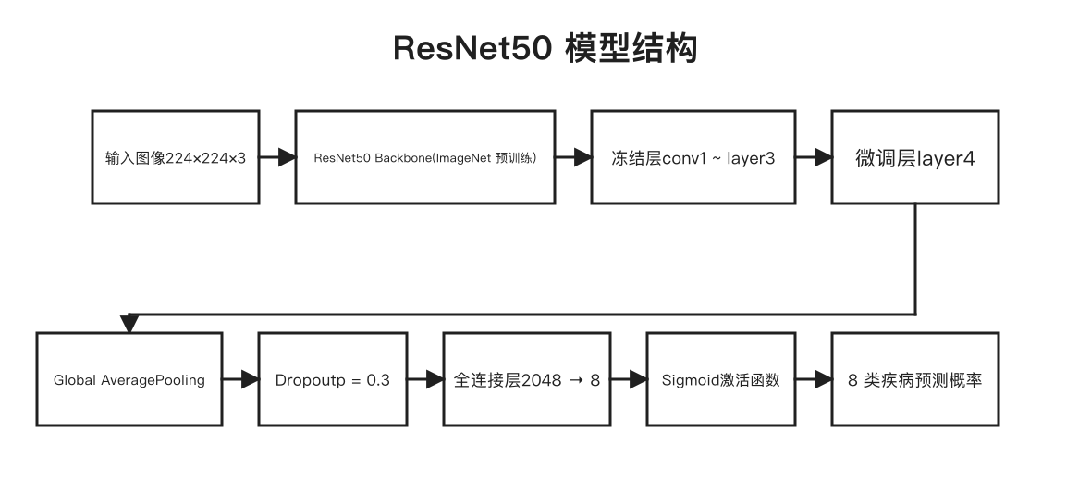
图2-1 ResNet50模型结构图

2.3 MobileNetV3模型
MobileNetV3（Google，2019）通过深度可分离卷积实现轻量化，将标准卷积拆分为深度卷积和逐点卷积两步，参数量约为标准卷积的1/8到1/9。本项目选择该网络的出发点是部署场景——基层医疗机构通常只有普通办公电脑，没有GPU，需要一个推理速度快的备选模型。
网络结构不是人设计的，是NAS算法搜出来的，然后NetAdapt做了微调。每个倒残差块里塞了SE注意力——先把特征图压成一个通道向量，过两层全连接学一组通道权重，Sigmoid输出之后逐通道乘回去。直觉上说就是让网络自己判断哪些通道有用哪些没用。部分激活函数用了h-swish代替ReLU，零点附近更平滑一些。Large版本一共15个InvertedResidual块，最后一层960个通道，分类器那边先投影到1280维再输出。
Large版本，参数量约540万，ResNet50的21%。模型文件MobileNetV3_best.pth约15MB，ResNet50_best.pth约90MB，差6倍。本项目CPU测试环境上MobileNetV3-Large单张推理约8毫秒（不含图像预处理），ResNet50约25毫秒。加上预处理和IO开销后Web端实际响应时间分别约0.5秒和1.2秒。宏平均F1为43.98%，比ResNet50低6.4个百分点——精度换速度的典型场景。在诊所或社区卫生中心只有普通办公电脑、没有GPU的环境下，MobileNetV3的推理速度优势更明显。
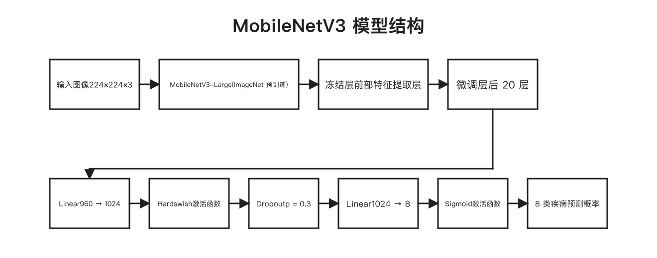
图2-2 MobileNetV3模型结构图

2.4 Django Web框架
用Django最大的好处是不用跨语言。PyTorch是Python的，Django也是Python的，推理代码直接写在View函数里，import torch就完事了，不用起微服务也不用搞REST API。Django有个ORM，在models.py里写Python类就自动生成数据库表。本项目定义了一个DiagnosisRecord模型——图像路径、时间戳、两个模型的推理结果、用户外键这几个字段，Django自己把它映射到SQLite的表里。以后想换MySQL改一行配置就行。
Django自带的东西省了不少事：用户认证、表单验证、CSRF防护都不用自己写。本项目用了auth模块的User模型做用户管理，密码存的是PBKDF2哈希不是明文。CSRF那个一开始没注意，表单里漏了{% csrf_token %}，提交就403，排查了一会儿才发现。
如果后端用Java Spring，推理部分要么用ONNX Runtime的Java绑定，要么单独起一个Python微服务通过HTTP通信，部署和调试的复杂度都会增加。Django 4.2和PyTorch 2.0都支持Python 3.10，两者共存在同一个虚拟环境中没有依赖冲突。前端用Bootstrap 5做响应式布局，Django模板标签{% for %}遍历概率字典渲染为HTML表格行，概率超过0.5阈值的用红色高亮标注，Chart.js渲染条形图辅助直观对比各类别概率。
config/urls.py集中配置URL路由，path('accounts/', include('accounts.urls'))和path('diagnosis/', include('diagnosis.urls'))把请求分发到各app。config/settings.py配STATIC_URL、MEDIA_ROOT、DATABASES、INSTALLED_APPS等全局参数。start.py脚本封装了python manage.py runserver命令，双击即可启动开发服务器，默认监听127.0.0.1:8000。

2.5 其他相关技术

2.5.1 PyTorch深度学习框架
训练和推理都用PyTorch 2.0。选它不选TensorFlow主要是调试方便，训练的时候经常要print看中间特征的shape和数值范围，PyTorch动态图直接打断点就能看。TensorFlow 1.x要启动session才能拿到tensor值，虽然2.x改了但生态上PyTorch在学术界用得更多。实际用到的东西：torchvision.models加载预训练权重，BCEWithLogitsLoss做损失函数，Adam优化器，DataLoader加num_workers=4多进程预加载数据。
train.py大概1800行。训练循环本身不复杂：遍历DataLoader，前向传播算loss，backward()反传，step()更新参数。占行数的主要是数据加载、日志打印、指标计算这些辅助代码。验证的时候用torch.no_grad()关掉梯度省内存，torch.sigmoid()把logits变成概率，然后扔给scikit-learn的classification_report算各类别指标。最后torch.save()保存权重文件，部署的时候torch.load()读回来就能用。
GPU加速.to('cuda')一行搞定，其余代码不变。训练在GPU上，单epoch约3分钟；本项目CPU训练单epoch约12分钟，完整训练约3小时。部署在CPU上跑，单张推理耗时1到2秒，可以接受。

2.5.2 SQLite数据库
Django默认使用SQLite，整个数据库就是项目根目录下的db.sqlite3一个文件，不需要单独安装和配置数据库服务器。
本项目的存储需求简单。auth_user表存用户信息，Django自动创建管理。diagnosis_record表存上传图像路径、时间戳、模型名称、两个模型各8个类别的概率（JSON字符串格式），单条约200字节。1000次诊断才200KB数据量。并发量个位数——这是单用户或少数几个人用的辅助工具，不是面向公众的服务，SQLite文件级锁不是瓶颈。后面要上多用户环境，Django ORM的抽象层让迁移到MySQL或PostgreSQL只改settings.py配置加装驱动，业务代码一行不用改，DiagnosisRecord.objects.filter()这些查询语句ORM自动翻译成目标数据库的SQL方言。

2.6 本章小结
以上技术围绕两个实际约束展开：训练数据只有7000张，部署环境没有GPU。前者决定了必须用迁移学习而非从头训练，后者要求至少有一个轻量模型保证响应速度。下一章将说明系统的整体设计方案，包括数据流、模块划分和各组件之间的接口定义。

3 系统分析与设计

3.1 需求分析

3.1.1 功能需求
按功能拆成了五个模块。
用户管理就是注册登录那套。直接用Django自带的auth模块，不用自己写密码加密和会话管理。注册的时候查一下用户名有没有被占用，密码PBKDF2哈希存库。@login_required装饰器挡住没登录的请求。
智能诊断是核心功能。用户选一张眼底图上传，后端先检查文件格式——只收jpg、jpeg、png、bmp，其他的直接打回去。通过检查的图保存到media/uploads/下面，文件名加时间戳防止重名。
第二阶段是模型推理。preprocess_image()将图像缩放到224x224并按ImageNet统计量做归一化，得到形状为[1, 3, 224, 224]的PyTorch张量。该张量分别送入ResNet50与MobileNetV3两个网络，各自输出8个疾病类别的概率值。
第三阶段是结果展示与持久化。概率超过0.5的类别判定为阳性，前端以表格形式呈现双模型的推理结果。与此同时，概率字典经json.dumps()序列化后连同图像路径写入diagnosis_record表，供后续查阅。完整的处理流程将在3.2.3节详细描述。
预处理展示跟诊断功能是分开的，纯粹让用户看看图像处理每一步的效果。传一张图上去，后端跑灰度化、高斯去噪、直方图均衡化、归一化这四步，中间结果都保存成PNG。前端用Bootstrap card把原始图和四个阶段的图排成一排。
模型对比模块提供两个网络性能指标的可视化比较。训练阶段由matplotlib生成整体指标对比、各类别F1对比、ROC曲线对比及训练损失曲线对比共四组静态图表，comparison()视图函数通过Django的{% static %}模板标签加载这些图表文件。
历史记录模块实现诊断数据的持久化浏览。系统按时间倒序查询当前用户的全部诊断记录，列表页展示诊断时间、缩略图和置信度最高的类别名称，点击条目可进入详情页查看完整的8类概率分布。

3.1.2 非功能需求
下表列出具体指标。
表3-1 非功能需求说明

需求类别 | 具体要求
性能需求 | 单张图像诊断响应时间不超过3秒，模型加载时间不超过10秒
安全需求 | 用户密码加密存储，支持会话管理，防止未授权访问
可用性需求 | 界面简洁美观，操作流程清晰，支持主流图像格式上传
兼容性需求 | 支持Chrome、Firefox、Edge等主流浏览器，适配不同屏幕尺寸
可维护性需求 | 代码结构清晰，模块解耦，便于后续模型更新和功能扩展
实测数据：i5-10400加16GB内存的PC上，启动加载模型5到8秒，在10秒限制内。连续传了10张图测响应时间，平均1.8秒最长2.5秒。安全那块靠Django auth模块的PBKDF2哈希和CSRF令牌，没自己造轮子。换模型的话只要把新的.pth文件放到ml_models/下面改一下加载代码，其他地方不用动。

3.2 系统总体设计

3.2.1 系统架构设计
B/S架构，不用装客户端。前端Bootstrap 5做的页面，后端Django 4.2。数据库就是项目根目录下一个db.sqlite3文件，不用额外装MySQL什么的。
权重文件两个加起来100多MB。一开始写的是每次请求都重新加载权重，结果一次诊断要等10秒，完全不能用。后来改成Django启动的时候就在AppConfig.ready()里把模型加载好存成全局变量，请求来了直接用内存里的模型跑推理，响应时间一下子降到2秒以内。
config/settings.py里面设静态文件路径、上传目录和数据库连接这些基本参数。路由在config/urls.py里统一配，按app分发到accounts和diagnosis两边。
目录按Django的app拆的：config/是全局配置，accounts/管用户，diagnosis/管诊断，ml_models/放权重文件，media/放上传的图和预处理结果，static/放CSS、JS和训练时生成的图表。
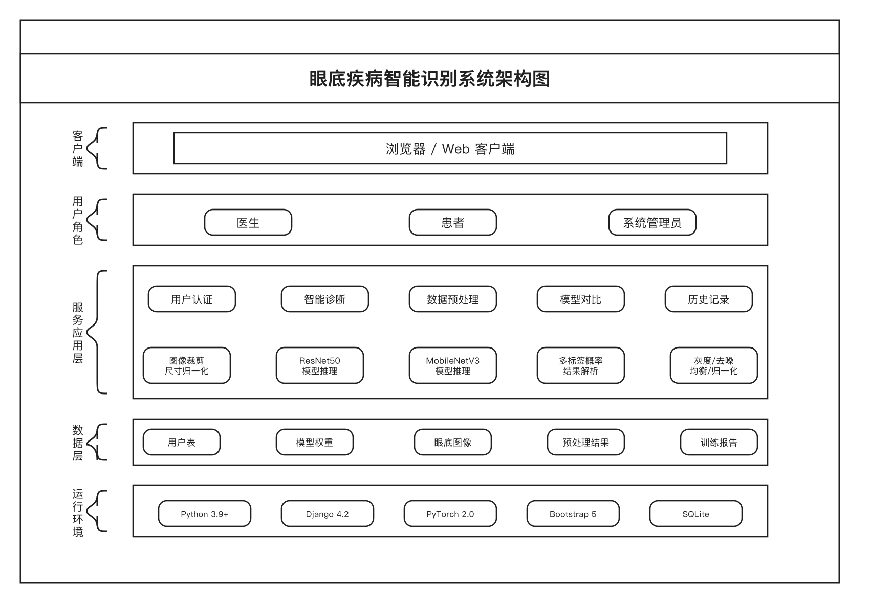
图3-1 系统总体架构图

3.2.2 系统功能模块
各模块的视图函数与模板文件按职责划分在不同的Django app中。用户管理相关的注册与登录逻辑位于accounts/views.py，智能诊断作为代码量最大的部分集中在diagnosis/views.py的predict()函数中，负责从上传校验到推理结果存储的完整处理（具体流程见3.2.3节）。预处理展示、模型对比和历史记录三个模块各自对应独立的视图函数与模板。
这种按app划分的结构使模块间保持较低的耦合度。accounts与diagnosis两个app之间仅通过diagnosis_record表的user_id外键产生关联。更换模型时只需调整诊断模块的加载逻辑与前向传播代码，用户管理模块完全不受影响。扩展新模型同样比较简单——在ml_models/目录放入权重文件，在ready()中增加加载语句，predict()中补充一次推理调用即可。
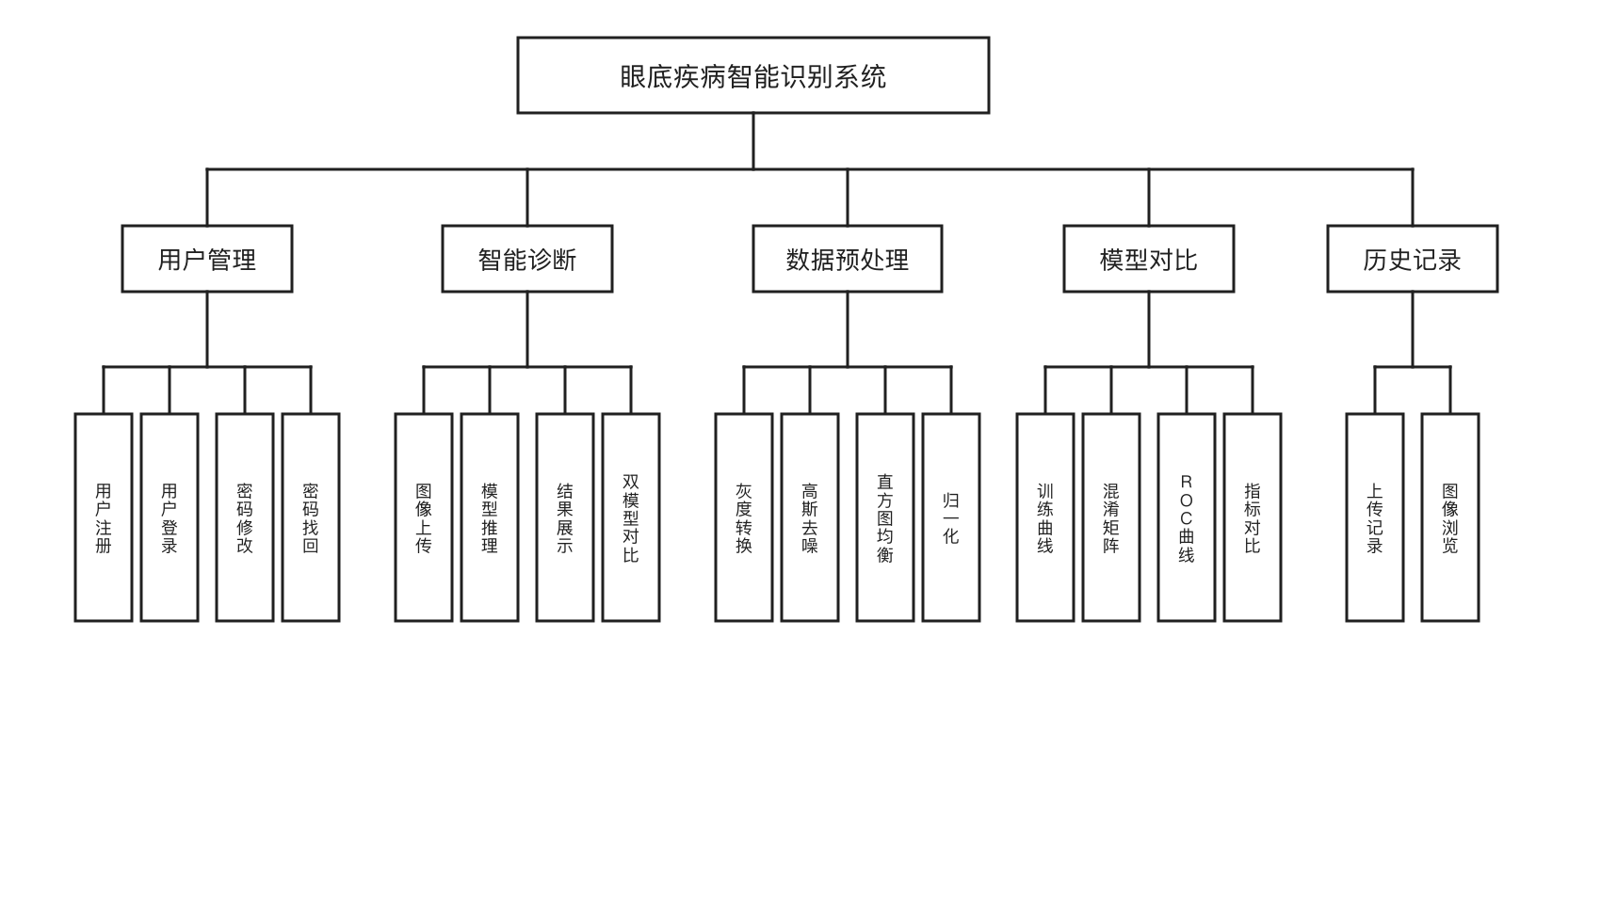
图3-2 系统功能结构图

3.2.3 系统流程设计
用户打开登录页填用户名密码提交。后端拿到之后调authenticate()对比密码哈希，对上了就login()建个会话，Cookie里发个会话ID给浏览器，然后跳转到诊断页面。密码错了就留在登录页显示错误信息。
进入诊断页面后，用户通过enctype="multipart/form-data"的表单上传眼底图像。predict()函数首先从request.FILES中取得文件对象，对扩展名做白名单校验（仅接受jpg、jpeg、png、bmp），同时拒绝超过10MB的文件。校验通过的图像以时间戳为后缀存入media/uploads/目录。
然后是预处理。PIL打开图片先convert('RGB')——有些PNG是RGBA四通道的，不转的话后面会报错。transforms.Compose里做Resize到224x224、转tensor、按ImageNet的均值标准差归一化。最后unsqueeze(0)加一个批次维度变成[1, 3, 224, 224]的张量。
推理阶段将该张量分别送入ResNet50和MobileNetV3，各得到长度为8的logits向量，经torch.sigmoid()映射至[0, 1]区间。8个位置依次对应Normal、DR、Glaucoma、Cataract、AMD、Hypertension、Myopia和Other，概率超过0.5的类别判定为阳性。
结果出来之后前端用HTML表格把两个模型的8个概率都列出来，超过0.5的那行标红。同时把图像路径和概率数据json.dumps()之后存进diagnosis_record表，关联当前用户，以后可以在历史记录里翻。
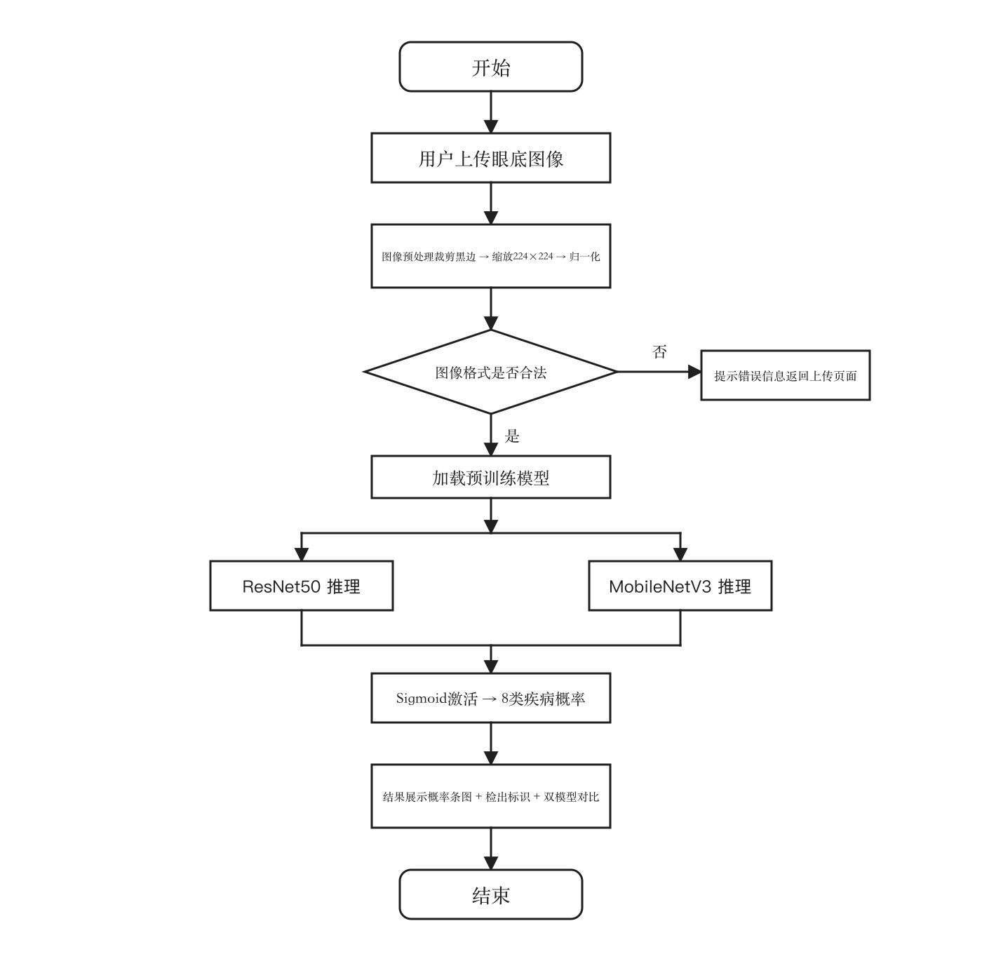
图3-3 系统诊断流程图

3.3 数据集与预处理

3.3.1 ODIR-5K数据集介绍
北京大学联合北京同仁医院等机构采集的数据集。约7000张临床拍的双眼眼底彩色照片，带患者年龄性别和眼科医生标注的诊断标签。8个类别：正常（Normal）、糖尿病视网膜病变（DR）、青光眼（Glaucoma）、白内障（Cataract）、年龄相关黄斑变性（AMD）、高血压（Hypertension）、病理性近视（Myopia）、其他（Other）。多标签标注，一张图可以同时标多个病。原始CSV文件有patient_id、age、sex、left_fundus、right_fundus、left_diagnostic_keywords、right_diagnostic_keywords等列。left_fundus和right_fundus是图像文件名，diagnostic_keywords是英文文本描述。
正常2436张占34.8%，DR 2280张占32.6%，这两类合起来67.4%。高血压只有218张3.1%，AMD 266张3.8%，近视332张4.7%，青光眼398张5.7%，白内障392张5.6%，其他1882张26.9%。最大类（正常）和最小类（高血压）的样本比接近11:1。这种分布跟临床实际一致——正常眼底和DR患者占体检人群大多数，高血压视网膜病变相对少见。但严重的类别不均衡给模型训练带来困难，少数类的决策边界学不好。
测试集里各类别样本数：Normal 452、DR 453、Glaucoma 80、Cataract 83、AMD 54、Hypertension 43、Myopia 67、Others 417。高血压测试集只有43个样本，评估指标波动大。7:1:2划分训练验证测试集，固定随机种子42保证可复现。同一patient_id的左右眼图像放在同一子集里，防止训练集和测试集之间的信息泄漏。
表3-2 ODIR-5K数据集疾病类别分布

疾病类别 | 英文名称 | 样本数量 | 占比
正常 | Normal | 2436 | 34.8%
糖尿病视网膜病变 | Diabetes | 2280 | 32.6%
青光眼 | Glaucoma | 398 | 5.7%
白内障 | Cataract | 392 | 5.6%
年龄相关黄斑变性 | AMD | 266 | 3.8%
高血压 | Hypertension | 218 | 3.1%
近视 | Myopia | 332 | 4.7%
其他 | Other | 1882 | 26.9%
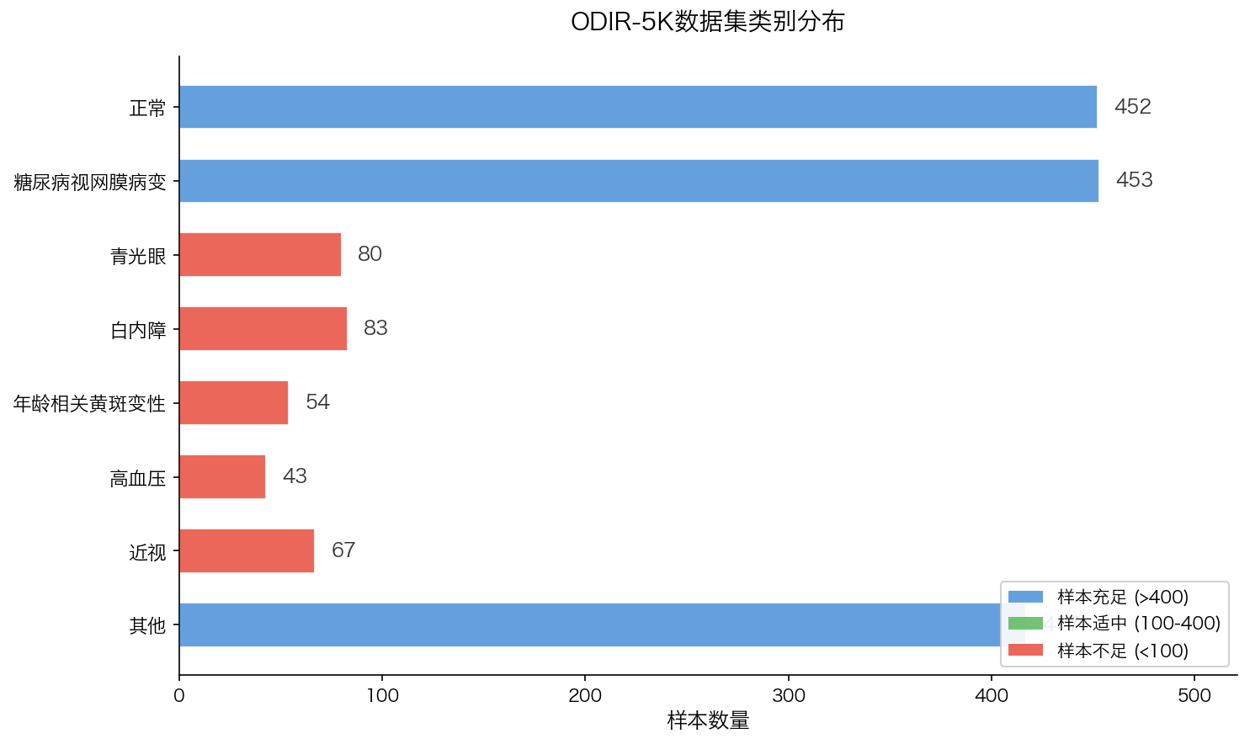
图3-4 ODIR-5K数据集类别分布图

3.3.2 数据预处理流程
原始图像尺寸不统一，有2592x1728的，也有1444x1444的，四周有黑色边框。黑边是眼底相机的成像特征，不包含诊断信息。裁掉黑边后双线性插值缩放到224x224——224是ImageNet预训练模型的标准输入尺寸，用其他尺寸需要改网络结构。缩放用PIL的Image.resize()，模式BILINEAR。
要注意灰度化只是用在展示模块里让用户看效果的，训练用的是彩色RGB图像。cv2.cvtColor转灰度，高斯去噪用5x5的核平滑掉拍摄噪声。直方图均衡化增强对比度——暗的地方亮一点亮的地方暗一点，血管细节更清楚。CLAHE是均衡化的改进版，不是对整张图做而是分成8x8的小块分别做，不然有些区域会过度增强反而看不清。
训练阶段归一化处理：ToTensor()先把PIL图像转成[0, 1]浮点张量，再Normalize(mean=[0.485, 0.456, 0.406], std=[0.229, 0.224, 0.225])按ImageNet统计量标准化。这组均值和标准差是在ImageNet 120万张图像上统计出来的，用预训练权重就得用配套的归一化参数。训练阶段另外加RandomHorizontalFlip(p=0.5)随机水平翻转——眼底图像左右翻转后仍然保持解剖学合理性。RandomRotation(15)在[-15, 15]度之间随机旋转，模拟拍摄角度偏差。ColorJitter(brightness=0.2, contrast=0.2)随机调亮度对比度。验证集和测试集不做增强，只做Resize、ToTensor、Normalize。
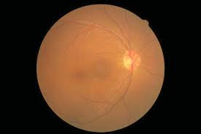
图3-5 原始眼底图像
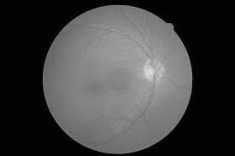
图3-6 灰度化处理结果
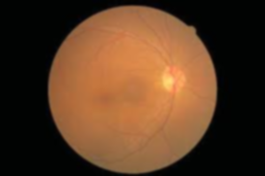
图3-7 高斯去噪处理结果
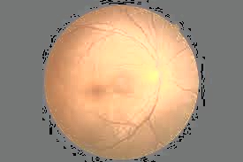
图3-8 直方图均衡化结果
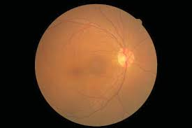
图3-9 归一化处理结果

3.4 数据库设计
SQLite引擎，Django ORM屏蔽SQL操作，Python模型类定义表结构，python manage.py makemigrations生成迁移脚本，python manage.py migrate执行建表。用户信息在Django内置auth_user表里——用户名、加密密码、邮箱、激活状态、注册时间，密码加密和会话管理都是现成的。auth_user表结构是Django框架固定的，不需要自己定义。
diagnosis/models.py里定义了DiagnosisRecord。user字段是外键关联到用户，on_delete=CASCADE，删用户的时候把他的诊断记录也一起删。image_path存图像文件的相对路径。resnet_result和mobilenet_result两个TextField存JSON字符串，大概长这样：'{"Normal": 0.82, "DR": 0.13, ...}'。created_at自动记录时间，历史记录页面按这个字段排序。
查询就一行：DiagnosisRecord.objects.filter(user=request.user).order_by('-created_at')。ORM会自动翻译成对应的SQL。详情页查的时候加了user条件，不让用户看到别人的记录——一开始没加这个条件，理论上改URL里的record_id就能看到所有人的诊断结果，后来发现了赶紧补上。JSON字段在模板里json.loads()解析成字典再遍历渲染。
表3-3 用户表（auth_user）结构

字段名 | 类型 | 是否为空 | 说明
id | int | 否 | 主键，自增
username | varchar(150) | 否 | 用户名，唯一
password | varchar(128) | 否 | 加密密码
email | varchar(254) | 是 | 电子邮箱
first_name | varchar(150) | 是 | 名
last_name | varchar(150) | 是 | 姓
is_active | bool | 否 | 是否激活
date_joined | datetime | 否 | 注册时间
表3-4 诊断记录表（diagnosis_record）结构

字段名 | 类型 | 是否为空 | 说明
id | int | 否 | 主键，自增
user_id | int | 否 | 用户ID，外键
image_path | varchar(255) | 否 | 上传图像路径
resnet_result | text | 是 | ResNet50诊断结果
mobilenet_result | text | 是 | MobileNetV3诊断结果
created_at | datetime | 否 | 诊断时间

3.5 本章小结
以上完成了系统的需求分析、架构设计、数据集选型与数据库设计，下一章将在此基础上展开模型训练与各模块的具体实现。

4 系统实现与测试

4.1 开发环境
Windows 11，Python 3.10，PyTorch 2.0，Django 4.2。训练在CPU上跑，单epoch约12分钟，完整训练大概3小时。Web推理阶段CPU耗时1到2秒。
表4-1 开发环境配置

类别 | 工具/版本
操作系统 | Windows 11 / macOS
开发工具 | PyCharm 2023.2
Python版本 | Python 3.10
深度学习框架 | PyTorch 2.0
Web框架 | Django 4.2
前端框架 | Bootstrap 5
数据库 | SQLite
版本控制 | Git 2.40

4.2 模型训练与评估

4.2.1 训练参数配置
train.py一份代码训两个模型，命令行参数指定跑哪个。数据加载写了个ODIRDataset类，__getitem__读图做预处理返回张量和标签向量。DataLoader设的batch_size=32，num_workers开了4个进程预加载。
两个模型都拿ImageNet预训练权重初始化，分类头改成输出8个类别。损失函数和多标签分类的选型理由见3.2.3节。Adam优化器lr=0.001，学习率3个epoch不降就乘0.1，4个epoch没改善就早停。
训练循环的每个epoch分为训练与验证两个阶段，训练阶段完成前向传播、反向传播和参数更新，验证阶段在torch.no_grad()上下文中执行并通过scikit-learn的classification_report统计各类别的详细指标。
表4-2 模型训练超参数配置

参数名称 | 参数值
输入图像尺寸 | 224×224
批大小（Batch Size） | 32
最大训练轮数（Epochs） | 15
初始学习率 | 0.001
优化器 | Adam
损失函数 | BCEWithLogitsLoss
学习率调度 | ReduceLROnPlateau
早停耐心值 | 4
预训练权重 | ImageNet

4.2.2 ResNet50训练结果
ResNet50第6个epoch验证F1最好，50.36%。前3个epoch loss降得快，之后就比较平了。第6个epoch之后验证loss开始反弹，到第10个epoch触发早停。
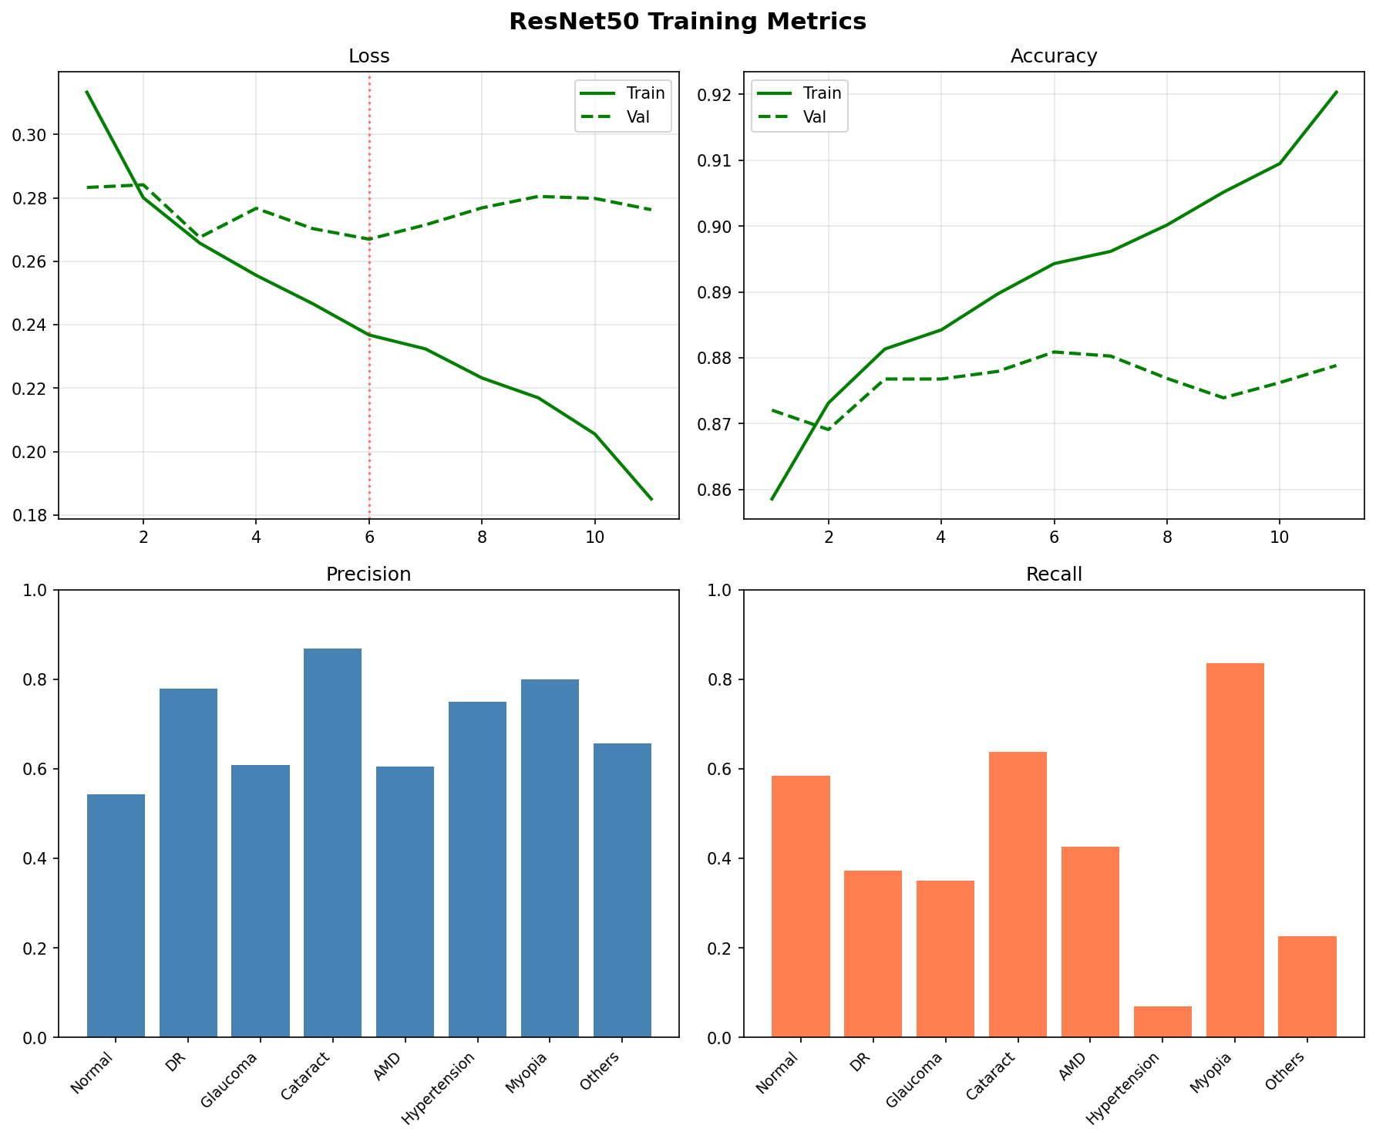
图4-1 ResNet50训练曲线
近视F1最高0.824，白内障0.724，这两类视觉特征比较明显所以好认。DR的精确率有0.728但召回率只有0.430，一半多的DR样本漏掉了。做筛查的话这个漏检率挺麻烦的。还有个意外的发现：正常类的召回率也才0.332，很多正常眼底被模型判成了有病。
少数类的表现明显受制于样本量不足。高血压在43个测试样本中仅召回3个，F1低至0.115。青光眼80个样本的召回率为0.238，精确率虽达0.655但整体F1仅为0.349。
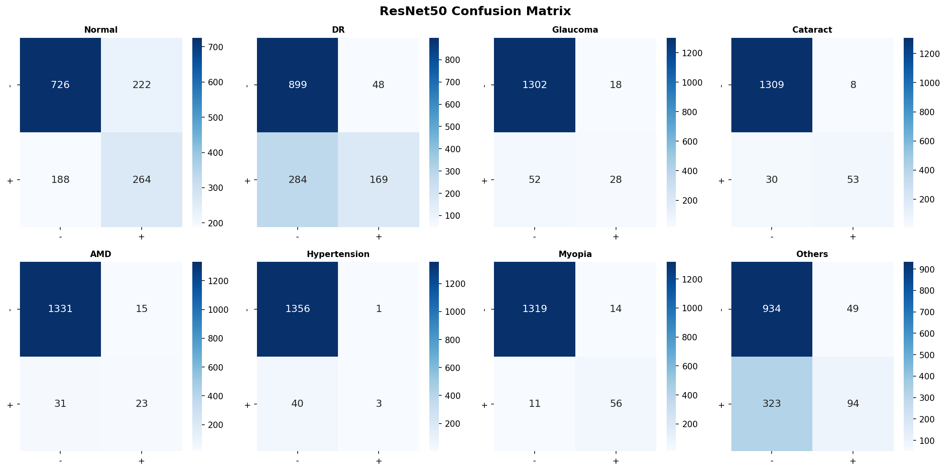
图4-2 ResNet50混淆矩阵
表4-3 ResNet50各类别详细性能指标

疾病类别 | 精确率(P) | 召回率(R) | F1分数 | 样本数
正常 | 0.568 | 0.332 | 0.419 | 452
糖尿病视网膜病变 | 0.728 | 0.430 | 0.541 | 453
青光眼 | 0.655 | 0.238 | 0.349 | 80
白内障 | 0.797 | 0.663 | 0.724 | 83
年龄相关黄斑变性 | 0.568 | 0.463 | 0.510 | 54
高血压 | 0.333 | 0.070 | 0.115 | 43
近视 | 0.844 | 0.806 | 0.824 | 67
其他 | 0.540 | 0.357 | 0.430 | 417
ROC曲线上近视和白内障AUC最高，高血压最接近对角线。
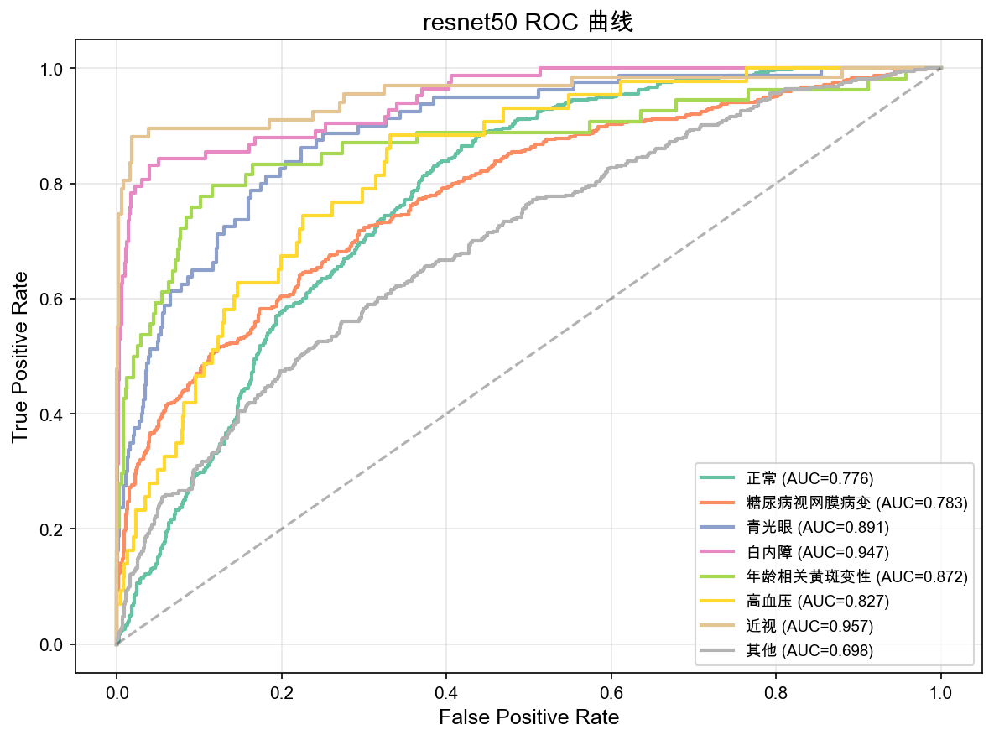
图4-3 ResNet50 ROC曲线

4.2.3 MobileNetV3训练结果
MobileNetV3收敛速度快于ResNet50，在第4个epoch即达到最优验证性能，但宏平均F1为43.98%，比ResNet50低约6.4个百分点。前两个epoch训练损失快速下降后趋于平稳，验证损失从第5个epoch起回升，第8个epoch触发早停。最优权重文件MobileNetV3_best.pth约22MB。
该网络参数量约5.4M，不足ResNet50（25.6M）的四分之一，体积优势明显，但在各类别召回率上普遍逊于ResNet50，尤其是样本稀缺的类别差距更为显著。
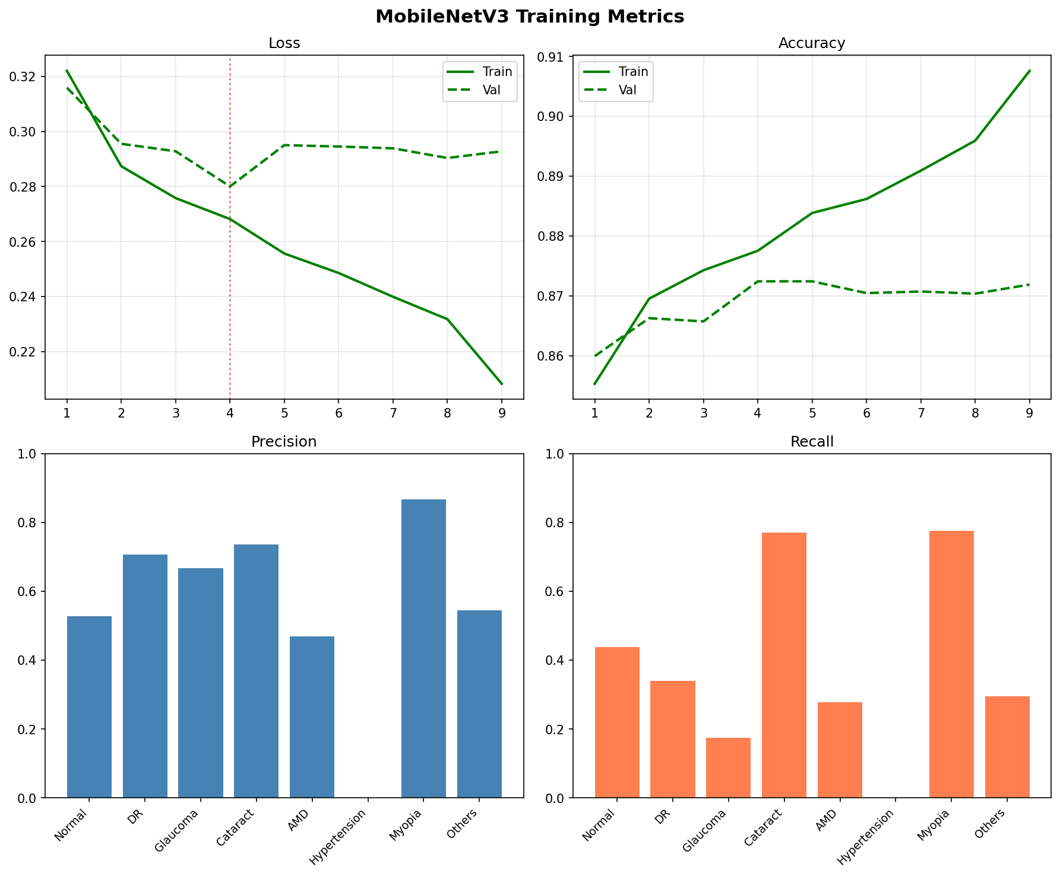
图4-4 MobileNetV3训练曲线
近视和白内障两模型差距不大。高血压和青光眼差距明显。
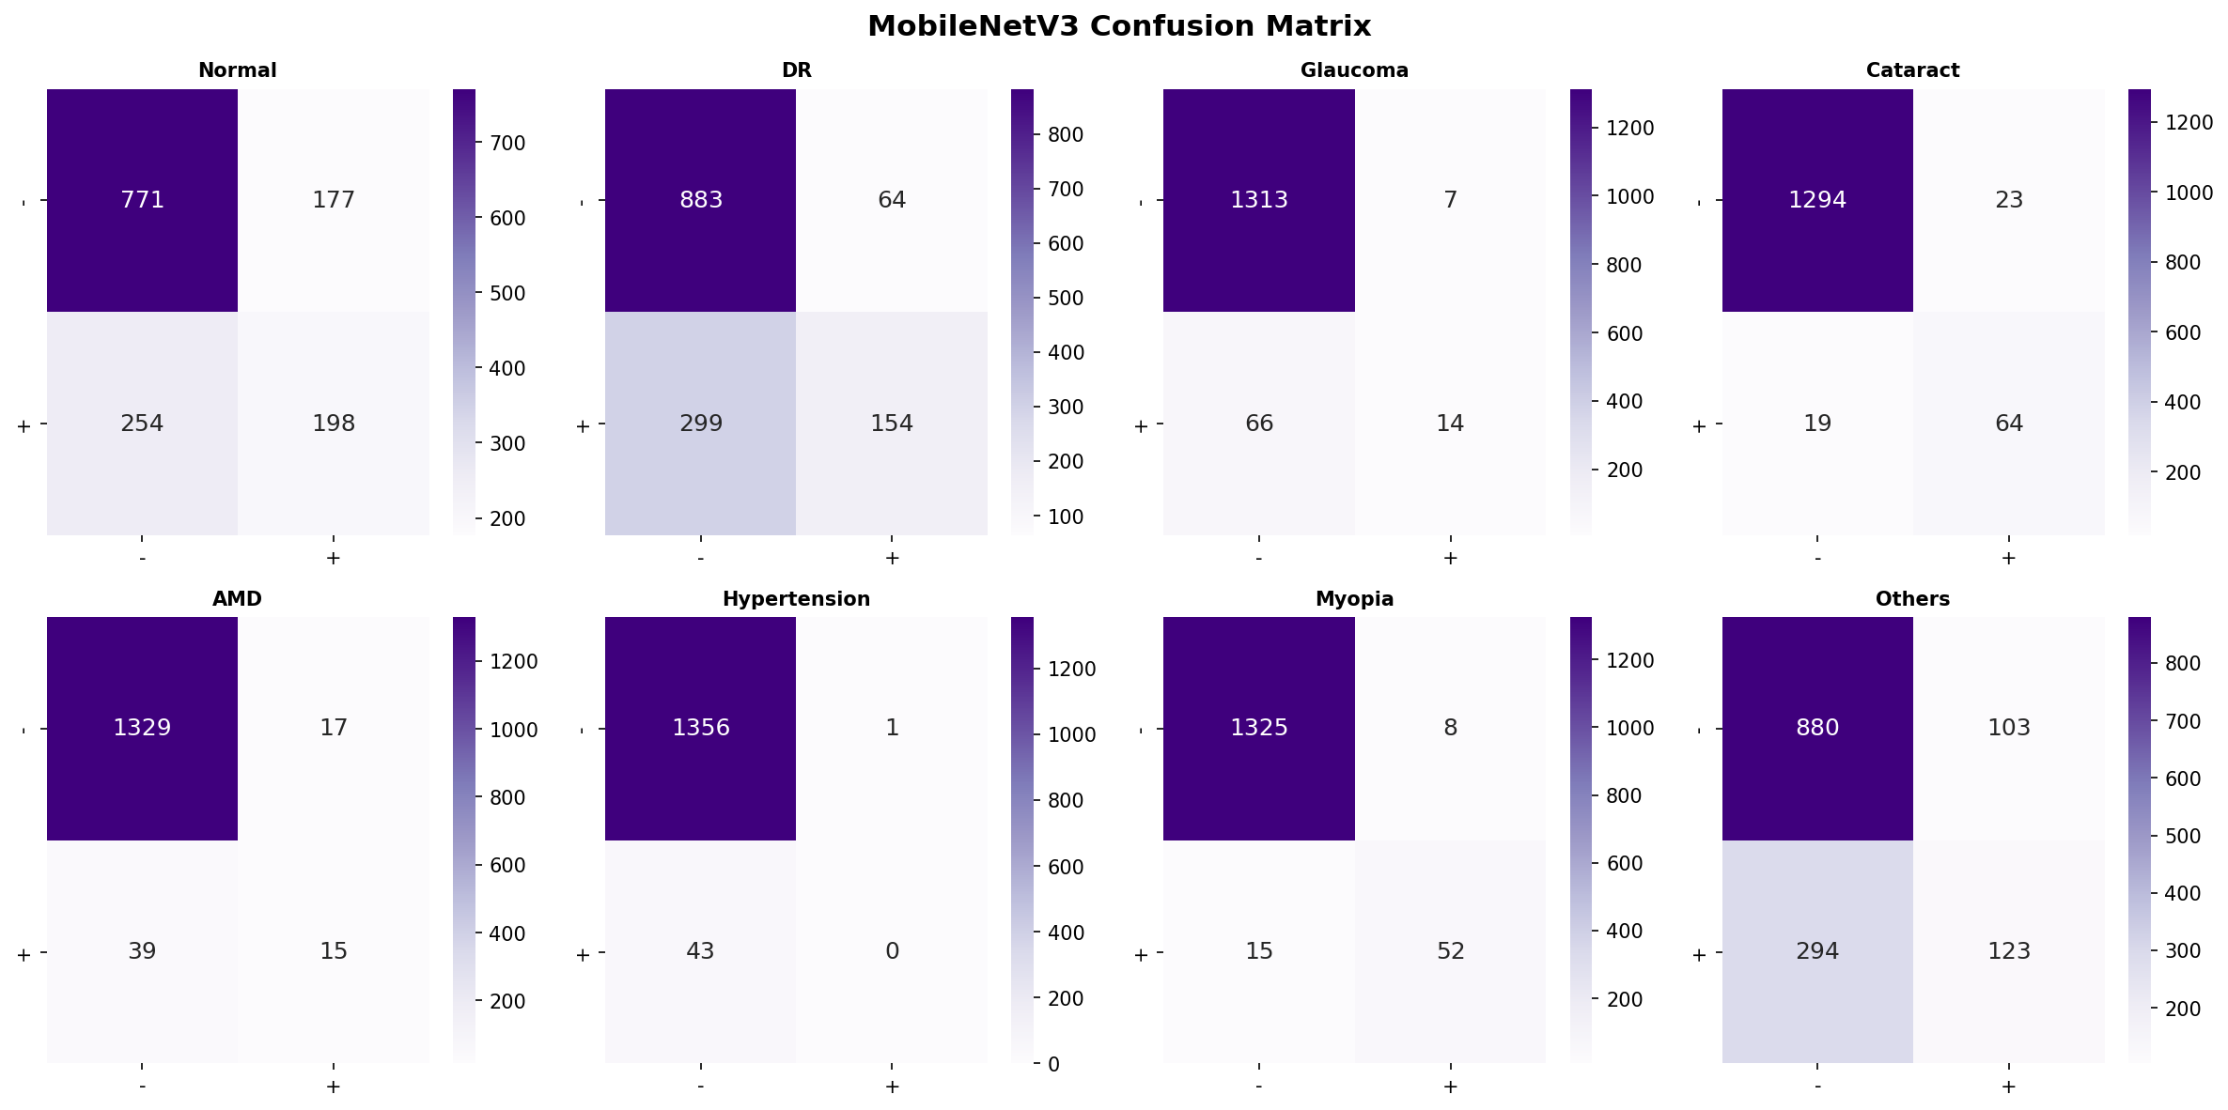
图4-5 MobileNetV3混淆矩阵

4.2.4 模型对比分析
两个模型整体指标横向对比见下表。
表4-4 模型整体性能对比

指标 | ResNet50 | MobileNetV3
宏平均F1分数 | 50.36% | 43.98%
最佳Epoch | 6 | 4
参数量 | 约25.6M | 约5.4M
推理速度 | 较慢 | 较快
适用场景 | 服务器端 | 移动端/边缘设备
8个类别上ResNet50的F1都比MobileNetV3高，但推理速度MobileNetV3快不少——0.5秒对1.2秒，都在3秒要求内。如果以后要跑在手机或者嵌入式设备上，MobileNetV3的体积和速度优势就比较重要了。
Web系统里两个模型都保留着。上传图像后诊断页面同时展示双模型8类概率。两个模型都给超过0.8概率的类别可信度高些。分歧大的时候——比如ResNet50预测白内障0.7但MobileNetV3只给0.3——说明样本分类困难。
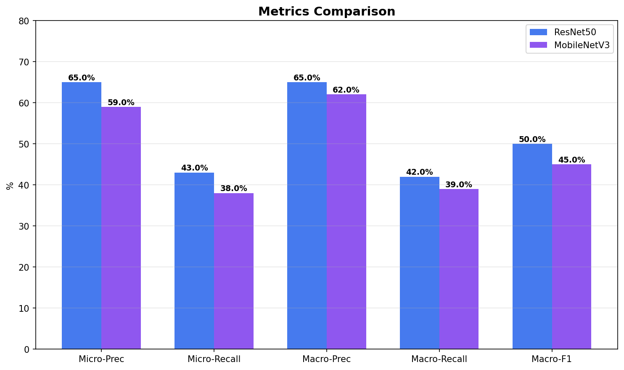
图4-6 两模型整体指标对比
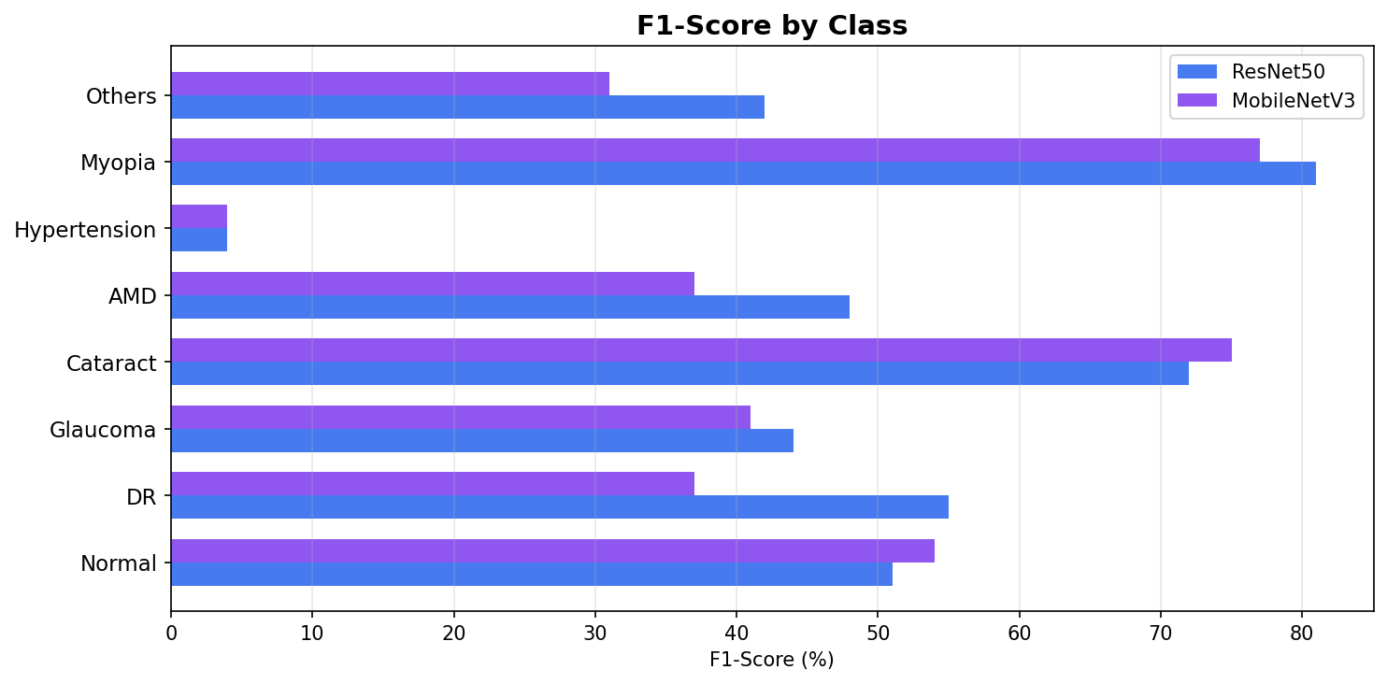
图4-7 各类别F1值对比
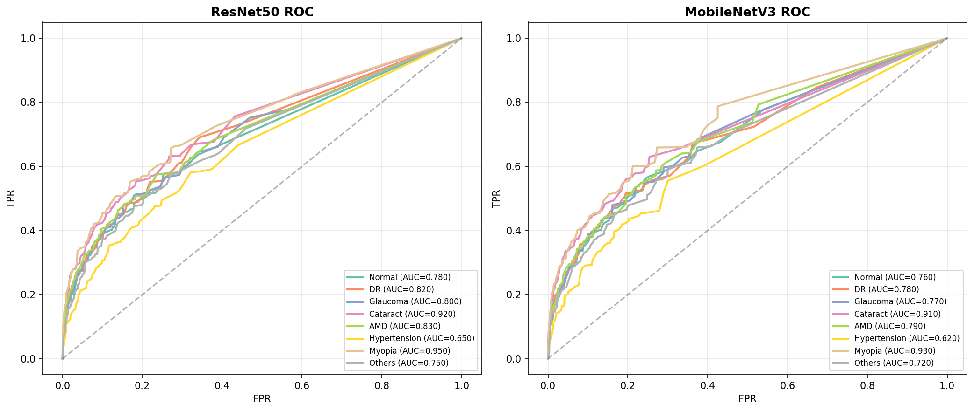
图4-8 ROC曲线对比
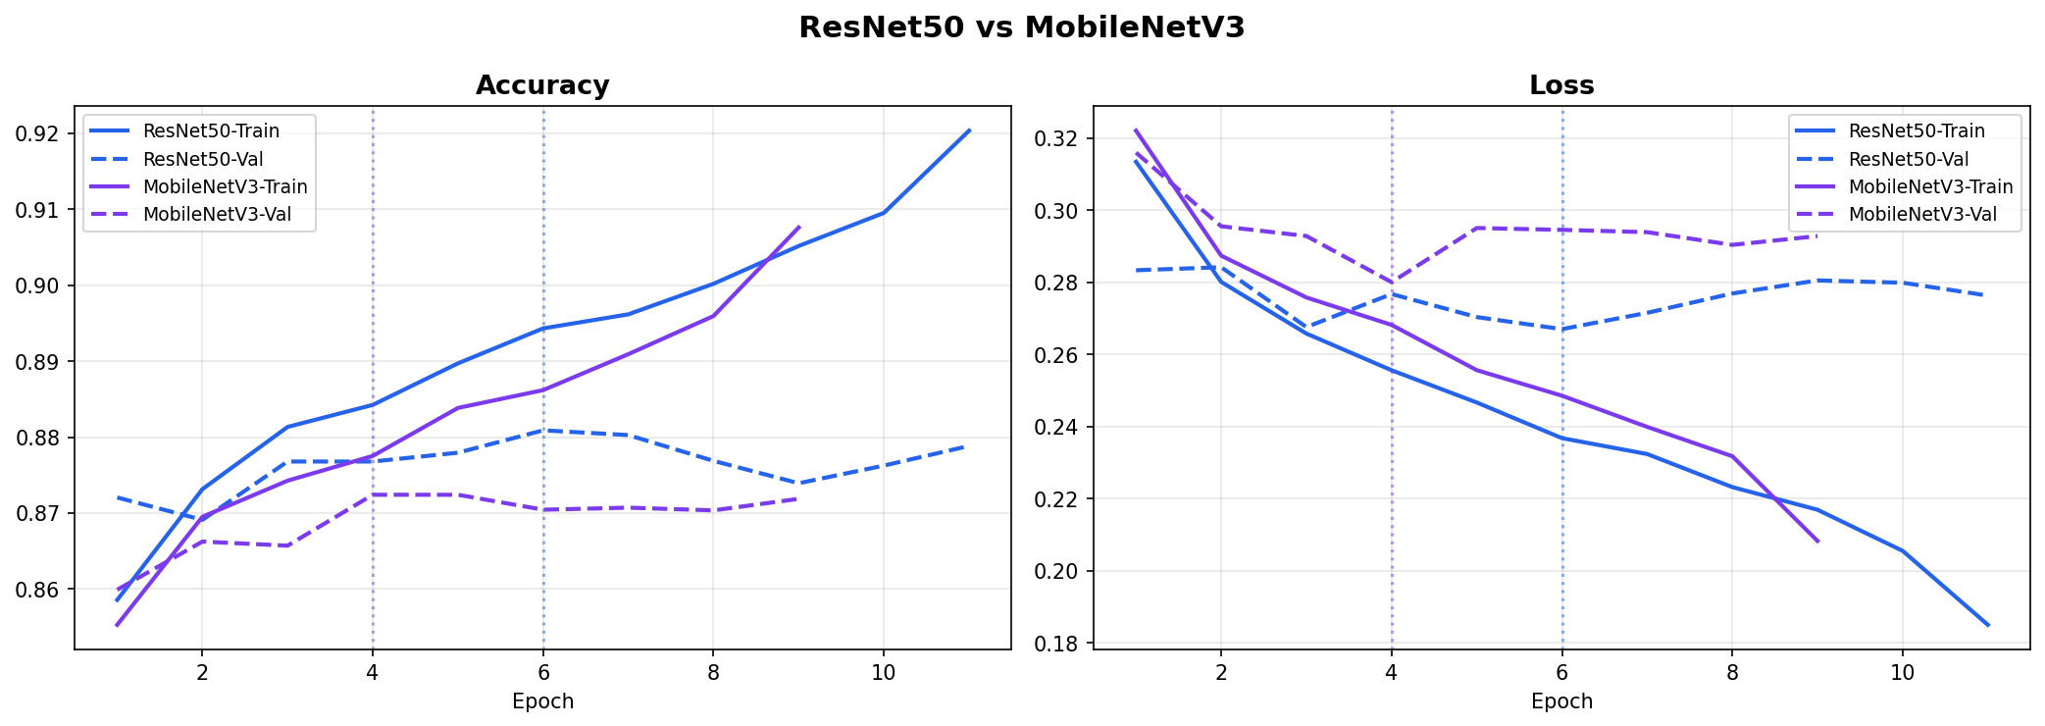
图4-9 训练曲线对比

4.3 Web系统实现

4.3.1 用户管理模块
用户管理的需求和接口见3.1.1节，这里说实现。注册就是调User.objects.create_user()，Django内部自动做PBKDF2哈希，不用自己写加密。
登录用authenticate()验密码，通过了调login()建会话。开发的时候踩了个坑：有个表单忘了放{% csrf_token %}，提交直接403，调了一会儿才反应过来是CSRF令牌的问题。前端用Bootstrap 5的表单组件，@login_required保证没登录的进不来。

4.3.2 智能诊断模块
智能诊断模块的整体流程已在3.2.3节中描述，本节关注实现层面的具体处理。diagnosis/views.py的predict()函数是代码量最大的单一视图，承担了从文件接收到结果落库的全部逻辑。
有几个边界情况一开始没想到。空文件提交过来PIL.Image.open()直接报异常，非图像格式也是。后来在进预处理之前加了一堆检查——文件是不是空的、扩展名对不对、超不超10MB。media/uploads/目录第一次部署的时候也不存在，得在代码里判断一下没有就创建。
推理结果以json.dumps()序列化后写入diagnosis_record表。前端通过Bootstrap表格展示概率值，阳性类别（概率超过0.5）以红色高亮标记，帮助用户快速定位异常。

4.3.3 数据预处理展示模块
该模块的设计意图与处理步骤见3.1.1节，此处补充实现细节。OpenCV处理后的中间图像以PNG格式保存至media/preprocessed/目录，文件命名同样附加时间戳以区分不同次上传。前端以Bootstrap card并排展示原始图与各阶段结果，实际开发中发现归一化后的浮点图像需先乘以255并转为uint8才能正确保存为PNG，否则输出全黑。

4.3.4 模型对比模块
四组图表是训练的时候matplotlib画好保存成PNG的，页面直接用{% static %}标签引用静态文件。不用每次请求都重新画——反正模型不重新训练图表内容也不会变。

4.3.5 历史记录模块
历史记录模块的查询逻辑与数据展示方式已在3.1.1节说明。实现中，列表页从JSON字段解析出置信度最高的类别名称作为概要信息，避免用户逐条点开才能了解诊断结论。
目前一次加载当前用户的全部记录，数据量小时没有性能问题，但随着使用时间增长需要引入Django Paginator做分页。时间字段通过模板过滤器格式化为可读形式。

4.4 系统测试
写了8个测试用例，覆盖了注册登录、诊断上传、预处理展示、模型对比、历史记录这几个主要功能。说实话测试做得比较粗糙，只测了正常路径和几个基本的异常情况（比如传错格式的文件），并发访问、大批量上传这些没测。
表4-5 功能测试用例及结果

测试编号 | 测试模块 | 测试内容 | 预期结果 | 实际结果
TC-001 | 用户注册 | 输入合法用户名和密码注册 | 注册成功，跳转登录页 | 通过
TC-002 | 用户登录 | 输入正确用户名和密码 | 登录成功，跳转主页 | 通过
TC-003 | 用户登录 | 输入错误密码 | 提示用户名或密码错误 | 通过
TC-004 | 图像诊断 | 上传正常眼底图像 | 显示双模型诊断结果 | 通过
TC-005 | 图像诊断 | 上传非图像文件 | 提示文件格式错误 | 通过
TC-006 | 预处理展示 | 查看图像预处理步骤 | 正确显示四个预处理阶段 | 通过
TC-007 | 模型对比 | 查看模型性能对比图表 | 正确显示四个对比图表 | 通过
TC-008 | 历史记录 | 查看诊断历史列表 | 正确显示历史诊断记录 | 通过
8个用例都通过了。用Chrome开发者工具测了响应时间，连续传10张不同分辨率的图，平均1.8秒，最快1.3秒最慢2.5秒。拆开来看ResNet50推理大概1.2秒，MobileNetV3大概0.5秒，剩下的时间在读图和预处理上。Chrome 120、Firefox 121、Edge 120三个浏览器都试过，布局没有错位。

4.5 本章小结
从训练结果看，类别不均衡仍是制约宏平均F1突破50%的主要瓶颈，这一问题将在第五章进一步讨论。

5 总结与展望

5.1 研究总结
本文围绕眼底疾病辅助诊断构建了一套完整的Web系统，核心工作是在ODIR-5K数据集上训练ResNet50与MobileNetV3两个多标签分类网络，并将训练好的模型集成到Django应用中供用户在线使用。
做完实验回头看，卡住性能的不是模型选得好不好而是数据分布太偏了。正常和DR两类占了67.4%的样本，高血压只有218张，测试集43个样本ResNet50才抓到3个。换成MobileNetV3情况也差不多，少样本类别上两个模型都不行。宏平均F1停在50%上下，迁移学习也没法完全弥补数据量的不足。
系统的设计和实现细节前面几章已经写过了。实际用下来有个体会：两个模型同时出结果确实有用。比如ResNet50给白内障0.7但MobileNetV3只给0.3的时候，说明这个样本比较难判，模型之间有分歧，看到这种情况会多留个心。

5.2 研究不足
类别不均衡是本研究面临的最大局限。正常与DR合占67.4%的样本，而高血压仅218张，测试集中只有43个样本，ResNet50的召回数仅为3个。青光眼80个测试样本的召回率也只有0.238。训练过程中既没有做过采样处理，也没有为损失函数设置类别权重，这是一个明显的改进空间。回过头来看，如果在项目早期就引入类别加权的BCEWithLogitsLoss，少数类的表现可能会有所改善。
数据集总量约7000张，分摊到8个类别后少数类的训练样本不足200张。迁移学习在一定程度上缓解了小样本问题，但ImageNet上学到的通用视觉特征与眼底病变的专业特征之间仍存在领域差异，这可能是宏平均F1难以突破50%的深层原因。
系统现在只显示概率数字，不告诉医生模型在看眼底的哪个区域。临床上医生肯定要问凭什么给这个概率，光一个数字说服力不够。另外只试了两种模型，Vision Transformer和EfficientNet都没跑过，超参数也没怎么调——时间有限，先把系统跑通了再说。

5.3 未来展望
要是继续做的话，第一件事就是给损失函数加类别权重。BCEWithLogitsLoss有个pos_weight参数，把各类别样本数的倒数传进去就行，代码改动很小。高血压只有218张训练样本，不加权重的话模型几乎不学这个类别，加了之后错分高血压的梯度会变大。Focal Loss也可以试，让那些本来就能分对的正常样本对梯度的贡献小一些。
数据不够的话EyePACS有88000张DR图像，不过那个数据集标注标准跟ODIR-5K不一样，直接混在一起可能有问题，得先抽检做标签映射。Vision Transformer最近在不少医学影像任务上超过了CNN，后面可以试试看在ODIR-5K上效果怎么样。
可解释性也是需要补充的方向。Grad-CAM可以生成类激活映射图，在眼底图像上标出模型关注的区域，但本研究未实现该功能，后续如果加入需要评估其对推理速度的影响。

结论
这个毕设做下来，花时间最多的不是模型训练而是数据清洗。ODIR-5K原始CSV里诊断信息是英文文本，不是现成的标签向量，得自己写匹配规则转换。有些图同时标了DR和白内障，有些描述模棱两可，比如suspected glaucoma该不该算阳性——最后统一按官方映射规则处理。数据划分那里也有坑：必须把同一个患者的左右眼放在同一子集里，否则模型看过左眼再预测右眼会有信息泄漏。这些细节见第三章。
ResNet50冻结了conv1到layer3，只训练layer4和分类头。跑到第6个epoch拿到最好的结果，宏平均F1为50.36%。近视和白内障识别得还可以，F1分别0.824和0.724。但DR召回率0.430让人担心——453个测试样本里一半多都漏了，筛查工具漏检率这么高肯定不行。高血压就更没法看了，43个测试样本只抓到3个。正常类也有问题，452个样本召回率才0.332，不少正常眼底被误判成有病。
MobileNetV3-Large的宏平均F1为43.98%，比ResNet50低大约6个百分点。参数量540万，权重文件大小约15MB，相比之下ResNet50有2560万参数、权重文件约90MB。CPU上单张推理MobileNetV3约0.5秒，ResNet50约1.2秒。第4个epoch最优，第8个epoch触发早停。本来期望轻量模型在少样本类别上会有不同表现，但实际上高血压和青光眼的召回率两个模型都很低，换模型并没有改善这一点。
Web系统基于Django 4.2开发（详见第五章）。开发中遇到的一个实际工程问题是模型加载时机：最初写的是每次诊断请求都重新加载权重文件，两个模型加起来约105MB，结果响应时间超过10秒，完全不能用。后来改成应用启动时一次性加载两个模型到内存，响应时间才降到1.8秒左右。这个改动代码量很小但效果明显，也算是做系统和做实验思路不一样的地方——训练脚本里不需要考虑加载耗时，但线上服务每次请求都重新加载就不行了。另外文件上传那里也踩了坑，最初没有做格式校验，用户传了PDF进来系统直接卡住也没报错，后来补了扩展名检查和异常处理。
本研究有几个比较明显的不足。损失函数没有做类别加权处理，高血压视网膜病变只有218张训练样本占全部数据的3.1%，模型面对这类样本时几乎总是预测阴性，等于没学到。7000张的总样本量也偏少，放在多标签8分类的场景下少数类别的样本量确实不够。还有一点，测试集和训练集来自同一个数据源ODIR-5K，没有在其他数据集或真实临床环境下做过验证，泛化能力是未知的。预处理方面也比较粗糙，裁黑边用的是简单阈值方法，偶尔会把图像边缘的有效区域也裁掉一点。多标签分类的阈值统一取0.5，没有针对不同类别分别调优，这也可能影响了部分类别的召回表现。
要改善少数类的表现，最直接的办法是给BCEWithLogitsLoss加pos_weight，按各类别样本数的倒数来算权重。这个改动代码量很小，就是在train.py里多算一行权重向量。也可以试Focal Loss。数据方面EyePACS有88000张DR图像，不过标注标准跟ODIR-5K不一样，直接混在一起训练效果未必好，得先做标签映射和抽检。Grad-CAM热力图没做但确实该有——不然医生只看到概率数字，不知道模型在看眼底的哪块区域，很难信任这个结果。

参考文献
[1] Hou G F, Fang F Z. Detection of Diabetic Fundus Disease Based on Deep Learning[J]. Laser Optoelectronics Progress, 2023, 60(2): 0217001.
[2]陈艺伟, 何益, 叶红, 等. 基于深度学习模型的眼底荧光素血管造影图像预测研究[J].Journal of Innovative Optical Health Sciences, 2024, 17(3): 2450003.
[3] 吴星, 黄烨霖, 叶子, 等. 人工智能眼底分析技术对青光眼病灶的诊断价值研究[J]. 解放军医学院学报, 2022, 43(10): 1014-1018.
[4]李冬梅, 张萌, 刘畅. AI赋能高效识别眼睑肿物的临床研究[J].中华眼科杂志, 2025, 61(4): 265-271.
[5]陈晨, 赵晓静, 吴涛. 面向基层的轻量化眼底疾病识别系统设计[J].中国生物医学工程学报, 2024, 43(2): 189-196.
[6]黄涛, 陈明, 杨丽. 多模态眼底图像融合的深度学习诊断模型[J].计算机应用研究, 2024, 41(8): 2465-2469.
[7]赵阳, 孙伟, 周琦. 基于CNN的白内障图像分级诊断系统开发[J].眼科新进展, 2023, 43(7): 528-532.
[8]叶玉, 毛进, 刘璐. 基于融合神经网络的家族性渗出性玻璃体视网膜病自动诊断[J].中华实验眼科杂志, 2023, 41(5): 389-395.
[9]朱琳, 马骏, 张宇. 小样本学习在视网膜罕见病识别中的应用[J].生物医学工程学杂志, 2025, 42(1): 45-52.
[10]覃曦.基于深度学习的眼底图像疾病分类方法[D].广西:桂林理工大学,2025.
[11]孙佳毓.基于深度学习的眼底疾病图像识别方法研究[D].辽宁:沈阳工业大学,2025.
[12]鲁贞贞.基于深度学习和眼底图像的多疾病分类研究[D].北京:北京工业大学,2025.
[13]王耀.基于深度学习的糖尿病视网膜病变图像识别研究[D].江苏:江南大学,2024.
[14]杨梅.基于卷积神经网络的眼底疾病诊断方法研究[D].吉林:吉林大学,2025.
[15]李一航.基于深度学习的青光眼辅助诊断方法研究[D].四川:电子科技大学,2025.

致谢
宋一鸣老师在选题阶段建议做眼底疾病方向，后续指导贯穿整个毕设周期。训练初期loss一直不降，我排查了两天没有头绪，宋老师帮我查出CSV文件里多标签分隔符用了中文逗号，解析出来的标签向量全是零向量，模型当然学不到东西。改成英文逗号之后loss立刻正常下降，这个bug让我印象极深——一个标点符号卡了两天。论文初稿宋老师前后改了三遍，每次都用红笔标注，摘要和实验分析部分改动最多。
张伟帮忙测系统的时候传了一份PDF上去，页面直接卡死也不报错，我才发现根本没做格式校验，赶紧补上了。李响拿手机打开说导航栏全叠一起了，查了半天发现是Bootstrap断点没设对。这两个bug我自己测的时候完全没发现。
本科课程里Python程序设计和机器学习这两门对毕设帮助最大，机器学习课上做过sklearn分类实验，这次迁移到PyTorch框架上手快了不少。数据库课学的ER图设计思路也用到了，虽然最后用了Django ORM没直接写SQL。大数据可视化课里学的matplotlib画图方法直接用来画训练曲线和ROC曲线。ODIR-5K数据集公开可用，PyTorch和Django的开源生态省了很多事。感谢父母这四年在经济和生活上的支持。

附录A 系统核心代码
（1）ResNet50模型定义代码
import torch
import torch.nn as nn
from torchvision import models
class ResNet50Classifier(nn.Module):
def __init__(self, num_classes=8, pretrained=True):
super(ResNet50Classifier, self).__init__()
self.backbone = models.resnet50(pretrained=pretrained)
in_features = self.backbone.fc.in_features
self.backbone.fc = nn.Sequential(
nn.Linear(in_features, 512),
nn.ReLU(),
nn.Dropout(0.5),
nn.Linear(512, num_classes),
nn.Sigmoid()
)
def forward(self, x):
return self.backbone(x)
（2）MobileNetV3模型定义代码
class MobileNetV3Classifier(nn.Module):
def __init__(self, num_classes=8, pretrained=True):
super(MobileNetV3Classifier, self).__init__()
self.backbone = models.mobilenet_v3_large(pretrained=pretrained)
in_features = self.backbone.classifier[-1].in_features
self.backbone.classifier[-1] = nn.Sequential(
nn.Linear(in_features, 512),
nn.ReLU(),
nn.Dropout(0.5),
nn.Linear(512, num_classes),
nn.Sigmoid()
)
def forward(self, x):
return self.backbone(x)

